|  |  |
| --- | --- |
| NOMBRE:JAIRO ALBERTO RIVERA ORDOÑEZ | TELEFONO FIJO:3166429822 |
| GÉNERO:MASCULINO | CELULAR:3166429822 |
| PROFESIÓN: DESARROLLADOR DE SOFTWARE | EMAIL:jjmyp2017@gmail.com |
|  |  |

|  |  |  |  |
| --- | --- | --- | --- |
| **INSTRUCCIONES** |  |  |  |

* Conteste lo que se le pide en su hoja de respuestas.
* Si no conoce la respuesta, por favor, continúe con las preguntas posteriores.
* Cuenta con máximo 2 horas para desarrollar la prueba, en caso de terminar antes, por favor informar.

|  |  |  |  |
| --- | --- | --- | --- |
| **CUESTIONARIO TEORICO (30%)** |  |  |  |

PREGUNTAS SOBRE CONOCIMIENTOS GENERALES:

1. ¿Qué es CRM?

R// Customer relationship managment en español Gestión de relación con el cliente, se basa en administración de ventas, atención de clientes.

1. ¿Qué beneficios proporciona el CRM?

R// Satisfacción de cliente, Enfoque de marketing especifico, finalización de negocios con clientes potenciales, crecimiento a nivel de empresa, reducción de tareas repetitivas.

1. ¿Qué es BI?

R// La inteligencia de negocios es un conjunto de procesos a seguir para toma de decisiones mediante análisis e interpretación de datos.

1. ¿Cuál es la diferencia entre los datos y la información?

R//Los datos son un valor con representación alfabetica, numérica, etc, de un atributo o variable en cambio la información es básicamente un aglomeramiento de datos previamente procesados para ser entendibles ante cualquier receptor o destinatario.

1. Nombre 3 características de la Inteligencia de Negocios.

R//

* 1. Observación: Recopilación de datos y análisis
  2. Predicción: Estimación a futuro
  3. Decisión: Implementación de estrategia según el análisis realizado.

1. Nombre 3 herramientas de tecnología comerciales que faciliten la realización de proyectos de Inteligencia de Negocios en las organizaciones.

R// Microsoft Dynamics, Oracle Business intelligence, SAP Business intelligence.

1. Defina qué es MVC y cómo se aplica en el entorno del desarrollo de software.

R// (Modelo-Vista-Controlador) es una arquitectura de software empleada para separar la lógica en capas y cada una de ellas maneja su responsabilidad.

1. Defina el concepto POO.

R// Principalmente POO (Programación orientada a objetos) es un paradigma de programación, basado en clases, objetos, atributos y métodos.

1. ¿Cómo se denomina la representación gráfica de una base de datos?

R//

1. ¿Cómo se representan las variables en PHP?

R// Con signo de dólar “$”, ejemplo: $nombre = “Jairo Rivera”;

PREGUNTAS SOBRE CONOCIMIENTOS SQL:

1. La herramienta informática que permite crear, manipular, gestionar y eliminar los datos y las estructuras de una base de datos es:
   1. Una base de datos jerárquica
   2. Un Sistema Gestor de Bases de Datos (SGBD)
   3. Una base de datos relacional
   4. Ninguna de las anteriores
2. En una base de datos de una biblioteca pública…
   1. “Libros”, “Socios” y “Préstamos” serían entidades de la base de datos
   2. “Socios” sería la relación entre “Libros” y “Géneros Literarios”
   3. “Libros” y “Socios” serían entidades, y “Préstamos” la relación
   4. Son ciertas las opciones (a) y (c)
3. En una base de datos de tipo relacional….
   1. Los registros son las filas de las tablas
   2. Los registros son las columnas de las tablas
   3. Los campos son las filas de las tablas
   4. Las tuplas son las columnas de las tablas
4. Los filtros en las aplicaciones informáticas para bases de datos, permiten:
   1. Eliminar los registros que no nos interesen de la base de datos
   2. Ocultar los registros que no nos interesen de la base de datos
   3. Ambas son ciertas
   4. Ambas son falsas
5. Una Consulta en una base de datos es…
   1. Una manera de seleccionar información de una o mas tablas, visualizada como otra tabla
   2. Una pantalla de introducción consulta o modificación de datos en una o varias tablas
   3. Una presentación de los datos en la vista de impresión
   4. Ninguna de las anteriores
6. De la siguiente tabla de una base de datos, indique los registros seleccionados si pongo las siguientes condiciones en una consulta de selección:

Nota >= 5 AND Localidad = “Alfaro”

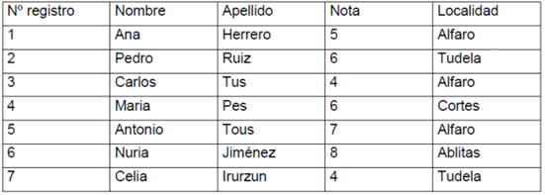

* 1. Registros 1,2,3,4 y 6
  2. Registros 1,2,3,4,5 y 6
  3. Registro 1
  4. Registros 1 y 5

PREGUNTAS SOBRE CONOCIMIENTOS HTML:

1. ¿Qué etiqueta de HTML se emplea para escribir código JavaScript?
   1. <script>
   2. <javascript>
   3. <scripting>
   4. <js>
2. ¿En HTML, rowspan y colspan son atributos de la etiqueta?
   1. <div>
   2. <p>
   3. <table>
   4. Las anteriores respuestas no son correctas
3. En HTML, la forma correcta de crear un comentario es:
   1. <-- El comentario -->
   2. <--! El comentario !-->
   3. <--! El comentario -->
   4. <!-- El comentario -->
4. ¿Qué tipo de codificación se debe indicar en un formulario HTML para que se puedan enviar ficheros?
   1. application/x-www-form-urlencoded
   2. multipart/form-data
   3. text/plain
   4. Las anteriores respuestas no son correctas
5. En un formulario HTML, cuando se pulsa sobre un botón de tipo submit, los datos introducidos en el formulario se envían a la URL indicada en el atributo del formulario llamado:
   1. Method
   2. Post
   3. Target
   4. Las anteriores respuestas no son correctas
6. ¿Qué etiqueta de HTML formatea el texto y conserva los espacios en blanco tal como se introducen?
   1. <address>
   2. <blockquote>
   3. <ins>
   4. <pre>

|  |  |  |  |
| --- | --- | --- | --- |
| **CUESTIONARIO PRACTICO (70%)** |  |  |  |

PRUEBA PRACTICA DE CONOCIMIENTOS EN PHP Y SQL:

1. Realice el MER a partir del siguiente enunciado:

*“Una empresa vende productos a varios clientes. Se necesitan conocer los datos personales de los clientes (Nombre, Apellido, DNI, Dirección y Fecha de Nacimiento). Cada producto tiene un nombre y código, así como un precio unitario. Un cliente puede comprar varios productos a la empresa y un mismo producto puede ser comprado por varios clientes en diferentes periodos de tiempo.*

*Los productos suministrados por diferentes proveedores. Se debe tener en cuenta que un producto sólo puede ser suministrado por un proveedor, y que un proveedor puede suministrar varios productos. De cada proveedor se desea obtener el NIF, Nombre y Dirección”.*

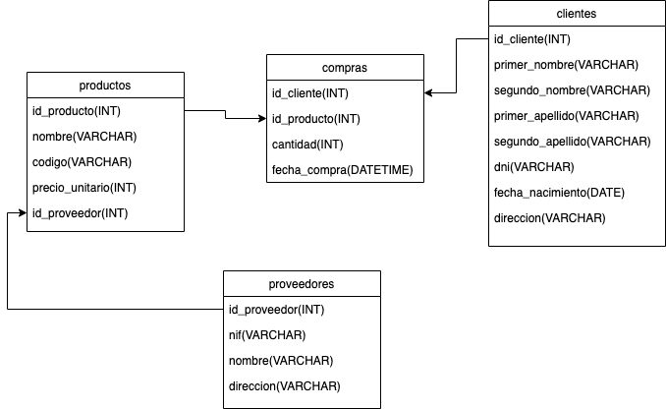

1. De acuerdo con el MER definido en el punto anterior, realice un Query en donde extraiga los siguientes datos:
   1. El nombre y apellido de todos los clientes que compraron productos para el mes de agosto de 2014 y el total de la compra realizada en ese mes.

SELECT cli.primer_nombre AS nombre, cli.primer_apellido AS apellido , SUM(pro.precio_unitario) AS total_compra FROM compras AS com INNER JOIN clientes AS cli ON (com.id_cliente = cli.id) INNER JOIN productos AS pro ON (com.id_producto = pro.id_producto) WHERE fecha_compra BETWEEN '2014-08-01' AND '2014-08-31' GROUP BY id_cliente;

1. Realizar aplicación que permita el ingreso del nombre de un estudiante, las 3 notas parciales, calcule la nota promedio y almacene el resultado en base de datos

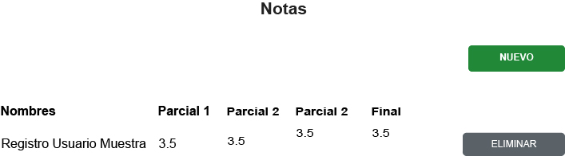

La pantalla inicial muestra una tabla con los resultados registrados, al lado de cada registro el botón para eliminar el registro correspondiente, encima de la tabla el botón para realizar un nuevo registro.

El formulario debe solicitar el nombre y las 3 notas parciales del estudiante, debe mostrar el resultado del cálculo del promedio debajo del formulario.

Restricciones:

1. El nombre del estudiante debe ser alfabético, no debe permitir números o caracteres especiales diferentes a acentuaciones.
2. Las notas parciales deben ser mínimo 1.0 y máximo 5.0.
3. Todos los datos son obligatorios.
4. Script de base de datos del Punto 23 MER.
5. API en PHP con usando el framework SLIM y manejo de capas controlador y modelo.
6. Endpoint de CRUD: Creación, modificación y eliminación.

PRUEBA PRACTICA DE CONOCIMIENTOS EN ANGULAR:

Usar el archivo MOCK_DATA.json como fuente de datos para crear una aplicación que consuma el archivo como si se tratara de una API y muestre la información.

La primera pantalla es un listado de los usuarios obtenidos en el consumo del api, la pantalla consta de:

* Filtro en la parte superior
* Foto del usuario
* Nombre del usuario
* Correo electrónico del usuario
* Botón para ver más información

La pantalla del detalle del usuario debe mostrar:

* La foto en la parte superior.
* El nombre del usuario debajo de la foto y al centro.
* El número de documento del usuario
* El número de teléfono del usuario
* La profesión del usuario
* El país del usuario
* La ciudad del usuario



  
  
  